Typisch!?
PEEP – Fotowettbewerb
Persönliche
Europäische
Eindrücke -
Photographie

to peep
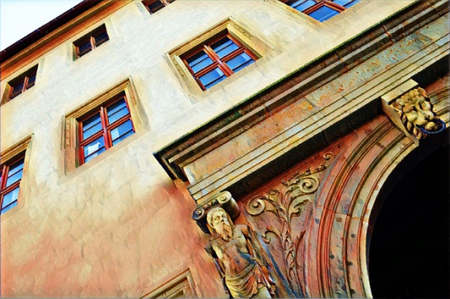
lugen
piepen
piepsen
gucken
linsen
(heimlich) spähen
peep
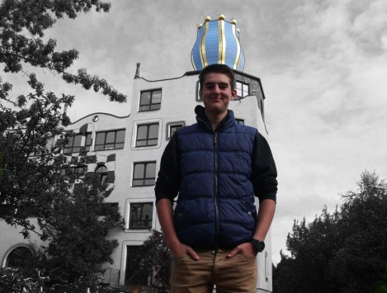
Pieps {m}
kurzer Blick {m}
verstohlener Blick {m}
peep [sound] Piep {m} [Ton]
peep-toe {adj}
clo. zehenfrei [Schuhe]
to peep out
hervorgucken
to peep through
hindurchgucken
durchgucken
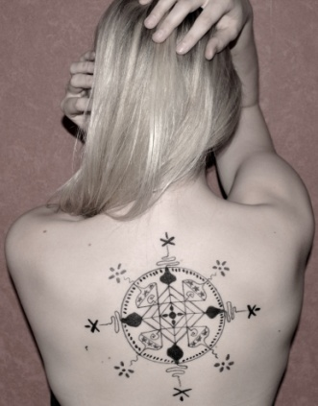
to have a peep
idiom ein Auge riskieren [scherzh.]
peep box
Guckkasten {m}
peep toes
clo. Peep-Toes {pl} [Pumps mit Zehenloch]
to not utter a peep
keinen Laut von sich geben
to take a peep at sth.
etw. kurz angucken [ugs.]
at the peep of the day
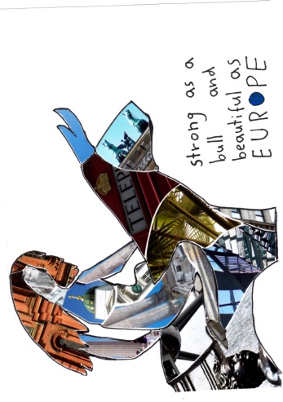
bei Tagesanbruch
beim ersten Tagesgrauen
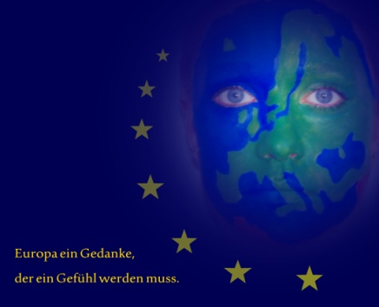
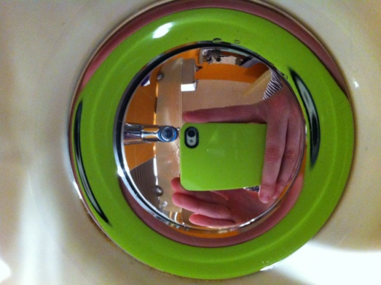

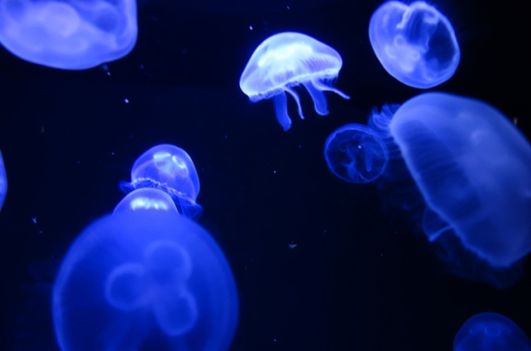

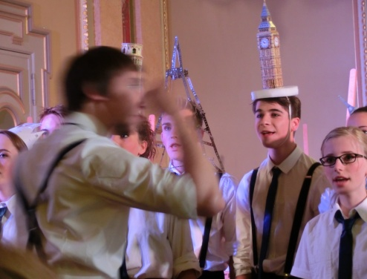
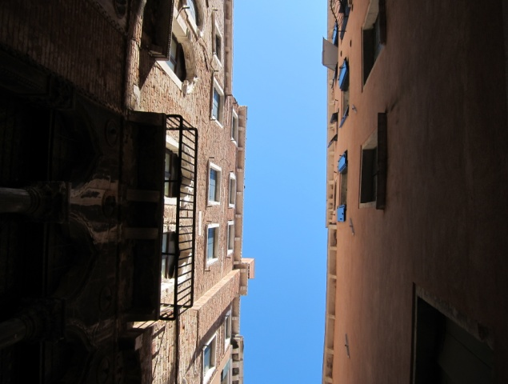
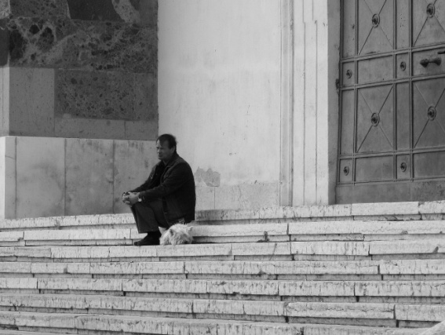

Teilnehmen dürfen alle Schülerinnen, Schüler unserer Europaschule sowie unserer Partnerschulen.
Thema des jährlich stattfindenden europäischen Fotowettbewerbs ist PEEP – Persönliche Europäische Eindrücke Photographie. Die thematische Schwerpunktsetzung in diesem Jahr:
Typisch!?
Erwartet werden Arbeiten, die einen sehr individuellen, dennoch typischen Augen-blick zeigen oder den persönlichen bzw. gesellschaftlichen Alltag spiegeln.
Eingereichte Fotos sollten mit einer Erklärung (z.B. Ort, Land, Zeitpunkt der Aufnahme) und einem Text beliebiger Länge versehen werden. Entscheidend für eine erfolgreiche Teilnahme ist eine interessante Text-Bild-Beziehung. Hier können z.B. politische Fakten, persönliche Beweggründe, Erlebnisse, Gedanken und Gefühle dargestellt werden. Der Textumfang sollte maximal eine A4-Seite (computergeschrieben oder handschriftlich) betragen. Die Form des zu gestaltenden Textes ist frei wählbar (z.B. Reportage, Episode, Witz, Gedichte, Kurzgeschichte, Essay…).
Umsetzung: Es dürfen sowohl Schwarz-Weiß- als auch Farbfotografien eingereicht werden. Digitale Bearbeitung oder Collagen sind gestattet. Es werden maximal zwei Einzelbilder und/oder eine Bildserie im Umfang von drei Fotografien pro Teilnehmer/in entgegengenommen. Es spielt keine Rolle, mit welcher Technik die Aufnahme gemacht wurde (Spiegelreflex, Handy, Digitalkamera, …).
Schüler des Luther-Melanchthon-Gymnasiums sollten ihre Fotos als Abzug (mindestens 20 mal 30 cm) und auch digital vorlegen, den Schülerinnen und Schülern der ausländischen Schulen ist es gestattet, ihre Bilder im JPG-Format einzureichen. Einsendungen an: Ina-Grit.Schaller@hundertwasserschule.de
Wann können Fotografien eingereicht werden?
Abgabeschluss ist der 31. August, Ansprechpartner: Frau Schaller

Was erwartet die Preisträger?
Ruhm und Ehre! Alle in die Wertung kommenden Fotografien werden von einer unabhängigen Jury, die sich aus Lehrern und Schülervertretern zusammensetzt, begutachtet und bewertet. Neben 3 Hauptpreisen werden weitere 10 Sachpreise vergeben. Die besten Fotografien werden im Rahmen der Interkulturellen Woche in der Schulgalerie ausgestellt, auf unserer Homepage veröffentlicht und als Kalender 2019 gedruckt.
Die Teilnehmer versichern, dass sie die Urheberrechte an den eingereichten Fotoaufnahmen besitzen und dass die abgebildeten Personen mit der Veröffentlichung einverstanden sind. Die Teilnehmer stimmen der Veröffentlichung der eingereichten Fotos in Schulgalerie/ auf der Homepage zu und geben ihr Einverständnis zur Veröffentlichung ihrer Bilder für alle im Zusammenhang mit dem Fotowettbewerb stattfindenden Aktionen.
Dieser Wettbewerb wird mit freundlicher Unterstützung des Fördervereins Hundertwasser durchgeführt.

